

**Universidad Autónoma del Estado de México**

**Unidad Académica Profesional Tianguistenco**

**Ingeniería en software**

**Unidad de aprendizaje:**

**Procesamiento de Imágenes**

**Profesor:**

Rocío Elizabeth Pulido Alba

**Alumno:**

Andrés Alvir Guzmán

**Fecha de entrega:** 06/02/2023

|  |
| --- |
| **Índice** |

1. Introducción

1.1 ¿Qué es la Visión Artificial?

2. Contenido

2.1 Historia de la Visión Artificial

2.2 Historia del Procesamiento de Imágenes

2.3 Etapas y Componentes de un Sistema de Visión Artificial.

2.3.1 Componentes de un Sistema de Visión Artificial.

3. Bibliografía

|  |
| --- |
| **Introducción** |

**¿Qué es la visión artificial?**

En pocas palabras, la tecnología de visión artificial proporciona a los equipos industriales la capacidad de "ver" lo que están haciendo y tomar decisiones rápidas en función de lo que ven. Los usos más comunes de la visión artificial son la inspección visual y la detección de defectos, la colocación y medición de piezas, además de **identificar**, **clasificar** y **rastrear** productos.

|  |
| --- |
| **Contenido** |

**Historia de la Visión Artificial:**

La evolución y aplicaciones de la visión artificial han estado estrechamente relacionadas con el desarrollo de las cámaras fotográficas y la obtención de imágenes desde la perspectiva científica que se ha producido desde el siglo XIX, como las imágenes telescópicas o las radiografías.

El origen como tal de la visión artificial industrial se remonta a los años 60 y al origen de un prototipo automatizado basado en cámaras de visión y sistemas de procesamiento de las imágenes captadas. Con ello se buscaba la forma de tener acceso a cómo eran ciertas estructuras y al análisis de su contenido, a través del procesamiento de imágenes con ayuda de ordenadores y softwares.

La historia de la visión artificial marca su hito en la década de los 80 con el desarrollo de la ingeniería informática y la creación de procesadores más sofisticados y rápidos, dando lugar a microprocesadores capaces de captar, procesar y reproducir imágenes tomadas por una cámara a la que podían estar conectada de forma remota.

Con ello se consigue que la visión artificial industrial pueda ser empleada para:

* Realizar el seguimiento de un objeto mediante la secuencia de imágenes.
* Localizar y reconocer ciertos objetos entre varios por sus características físicas.
* Obtener modelos tridimensionales a través de los datos que genera el análisis de una imagen.
* Estimar y comparar las medidas de varios objetos entre sí.
* Crear modelos y patrones a través de archivos de imágenes digitales para realizar respuestas automatizadas.

Y estas actividades básicas de la visión artificial son las que se llevan perfeccionando desde hace décadas, ampliando sus aplicaciones en diferentes actividades y mejorando su uso en actividades tan variadas como los controles de calidad, o en ámbitos tan diversos, como el sector químico, alimentario o sanitario.

El Machine Learning y el Deep Learning están haciendo posible que la visión artificial opere como si se tratara de un ojo y cerebro humano por su capacidad para analizar, evaluar y tener en cuenta todas sus variables; pero con una mayor capacidad de respuesta por la posibilidad de procesar datos masivos -Big Data- y analizarlos en tiempo récord, gracias a que estas tecnologías dotan de mayor capacidad de procesamiento e inteligencia a los sistemas automatizados.

**Historia del procesamiento de imágenes**

Se puede decir que los primeros intentos de manipulación, almacenamiento y transmisión de imágenes surgieron en 1920, cuando se desarrolló un sistema de transmisión de fotografías a través de un cable transatlántico usando códigos telegráficos. Este sistema permitía una codificación de la imagen en 5 niveles de gris, y luego fue mejorado a 15 niveles de gris en 1929. Este sistema redujo la transmisión de imágenes de calidad para la publicación en periódicos, de dos semanas a alrededor de quince minutos (González, 1987).

Estas técnicas tuvieron un renacimiento en 1964 con el procesamiento de las imágenes recibidas del Ranger 7 que transmitía cerca de la luna. Este procesamiento era básicamente la corrección de distintos tipos de distorsión producida por las cámaras de TV. Algunas de las distorsiones que se eliminaron en esa oportunidad fueron:

* La distorsión geométrica producida por la diferencia de velocidades de barrido entre el vidicon en la sonda y el tubo reproductor en la tierra.
* La no linealidad fotométrica debida a una respuesta irregular en el tubo.
* El ruido oscilatorio debido a la contaminación de la señal de televisión por los sistemas electrónicos de la sonda.

Dentro del procesamiento de imágenes, se pueden distinguir tres tipos de procesamiento para mejorar las características o para evaluar algunos aspectos estadísticos de la escena que se esté analizando. Estos métodos son:

Procesamiento óptico, donde se emplean arreglos de lentes para mejorar las características de la imagen. Algunos ejemplos típicos, son los lentes que se emplean para dotar de visión normal a las personas con deficiencias en la visión y los procesos empleados en fotografía, incluyendo los lentes de las cámaras y los de las ampliadoras fotográficas.

El procesamiento analóogico consiste en el uso de sistemas eléctricos para alterar las imágenes. Ejemplos de esto son las imágenes por televisión, donde existen los controles de contraste e intensidad de éstas. La alteración de los valores de intensidad por medio de una computadora permite efectuar operaciones de realce y de análisis de la imagen con una gran facilidad.

**Etapas y Componentes de un Sistema de Visión Artificial.**

La visión artificial tiene el propósito de lograr obtener un escenario y poder interpretar la información que hay en él, justo como lo hacen nuestros ojos y el procesamiento que hay en el cerebro. Para poder simular todo ese proceso hay varias etapas en el sistema:

* **Escenario a analizar:** Es el área que queremos capturar, donde se encuentra la información que buscamos procesar.
* **Adquisición y Digitalización:**  Es el proceso de capturar una imagen y pasarla a algún formato digital, se utiliza una cámara para capturar la escena y después se envía a una unidad donde pueda ser procesada.
* **Procesamiento previo:** La cámara normalmente captura ruido, por lo que debe de haber un pre-procesamiento para eliminar dicho ruido de la imagen mediante una gran variedad de filtros. En ocasiones también deben hacérsele transformaciones geométricas como recortes o rotaciones, esto también se hace en esta etapa.
* **Obtención de características:** En esta etapa haremos resaltar las características de la imagen que son de nuestro interés. Las operaciones que comúnmente se realizan aquí son: detección de esquinas, colores, flujo óptico y formas, realce de bordes, entre otros. Aquí es donde se debe utilizar un buen software para todo este tipo de operaciones.
* **Reconocimiento e interpretación de información:** En esta etapa se procesa la información obtenida en la etapa previa, se le da una interpretación, y se aplica una acción de acuerdo a lo analizado; dicha acción será la que controle a la aplicación.
* **Aplicación:** Es el objeto final que se controlará de acuerdo a la información que se procesó. Podría controlarse un brazo robótico, motores, drones, etc.

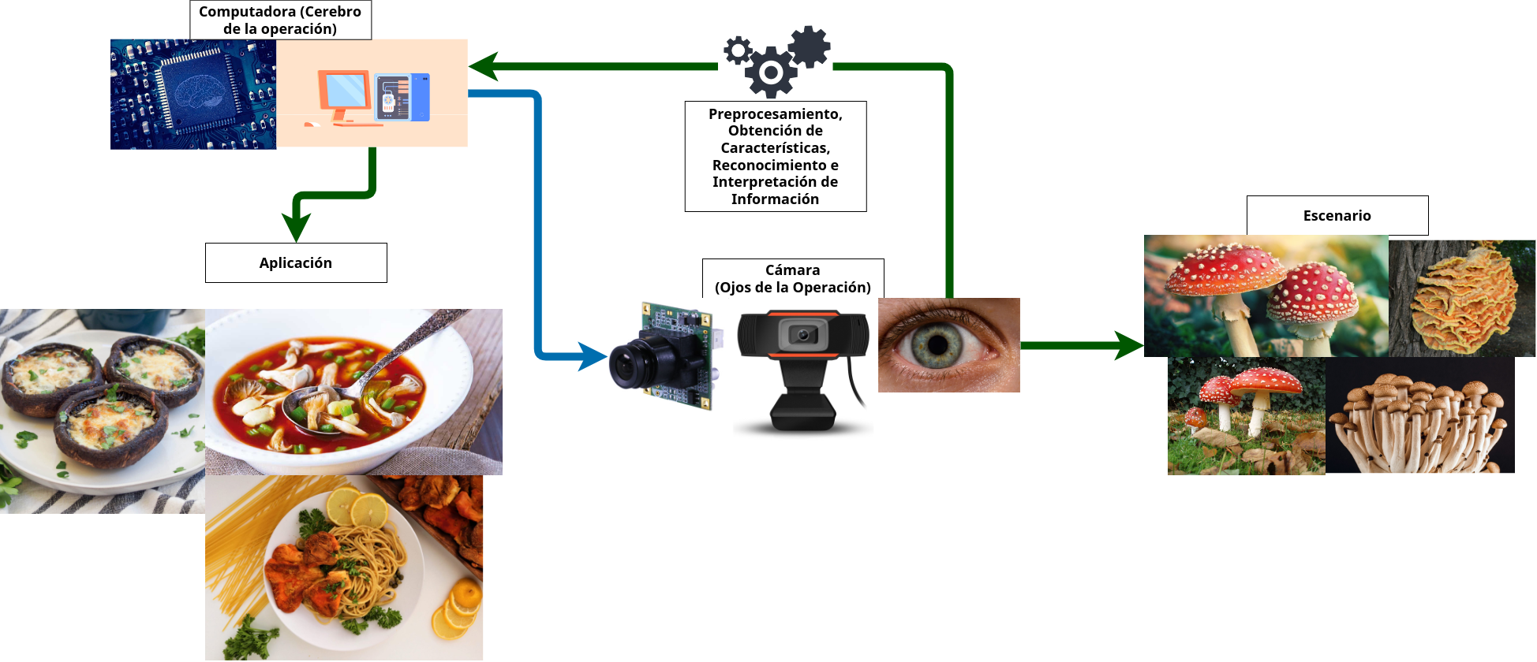**Componentes de un Sistema de Visión Artificial:**

|  |
| --- |
| **Fuentes Consultadas** |

Tomografía computada. (2001). [Departamento de Electrónica y Automática (DEA). Universidad Nacional de San Juan (Argentina).]. Juan Pablo Graffigna.

Etapas de un sistema de visión - Visión artificial. (2021, 1 abril). Solución ingenieril. http://solucioningenieril.com/vision_artificial/etapas_de_un_sistema_de_vision

Porta, O. (2023, 16 enero). Historia de la Visión Artificial y su evolución. INFAIMON.https://infaimon.com/blog/vision-2d-3d/historia-evolucion-vision-artificial/